Wettermonitor

# Definition:

Der Wettermonitor wurde entwickelt um Wassersportlern bei der Entscheidung der Durchführung eines Segeltrips zu unterstützen.

Der Wettermonitor zeigt die heutigen Wetterdaten, einen sieben Tage Rückblick und eine Vorhersage für morgen an.

Die Daten werden jeweils von der Wetterstation von Mythenquai und Tiefenbrunnen bezogen.

# Bedienung:

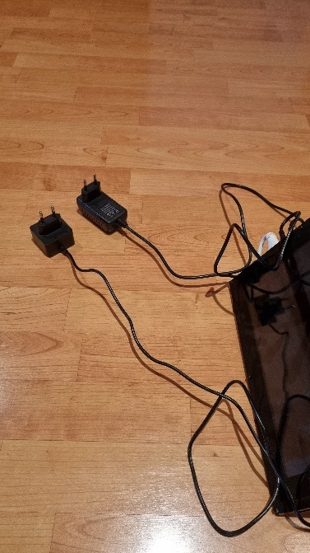

**Einschalten:**

Um den Wettermonitor einzuschalten, müssen Sie die beiden Netzstecker in eine Steckdose einstecken.   
Sobald der Bildschirm zu leuchten Beginnt, startet das Gerät.

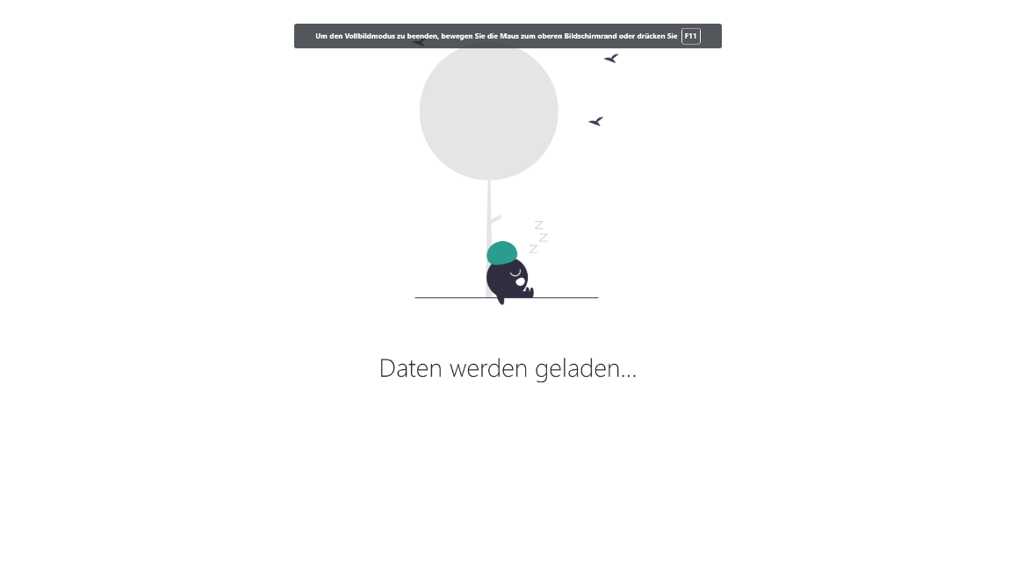Nach ca. 30s ist das Gerät hochgefahren und die Wetter-App öffnet sich selbst.  
Nun werden die Daten von den Wetterstationen geholt.  
Die Dauer hängt davon ab, wann der Wettermonitor das letzte mal eingeschaltet wurde.

Ein Bild, das Text enthält.

Nachdem die Daten geholt wurden, befinden Sie sich im Home-Screen.  
Von hier aus können Sie überall hin navigieren.

Nun ist der Wettermonitor betriebsbereit.

**Home-Screen:**

Im Home-Screen sehen Sie einen kurzen Überblick über die Aktuellen Daten.  
Über die Home-Buttons «Mythenquai» und «Tiefenbrunnen» Können sie zwischen den beiden Wetterstationen umschalten.

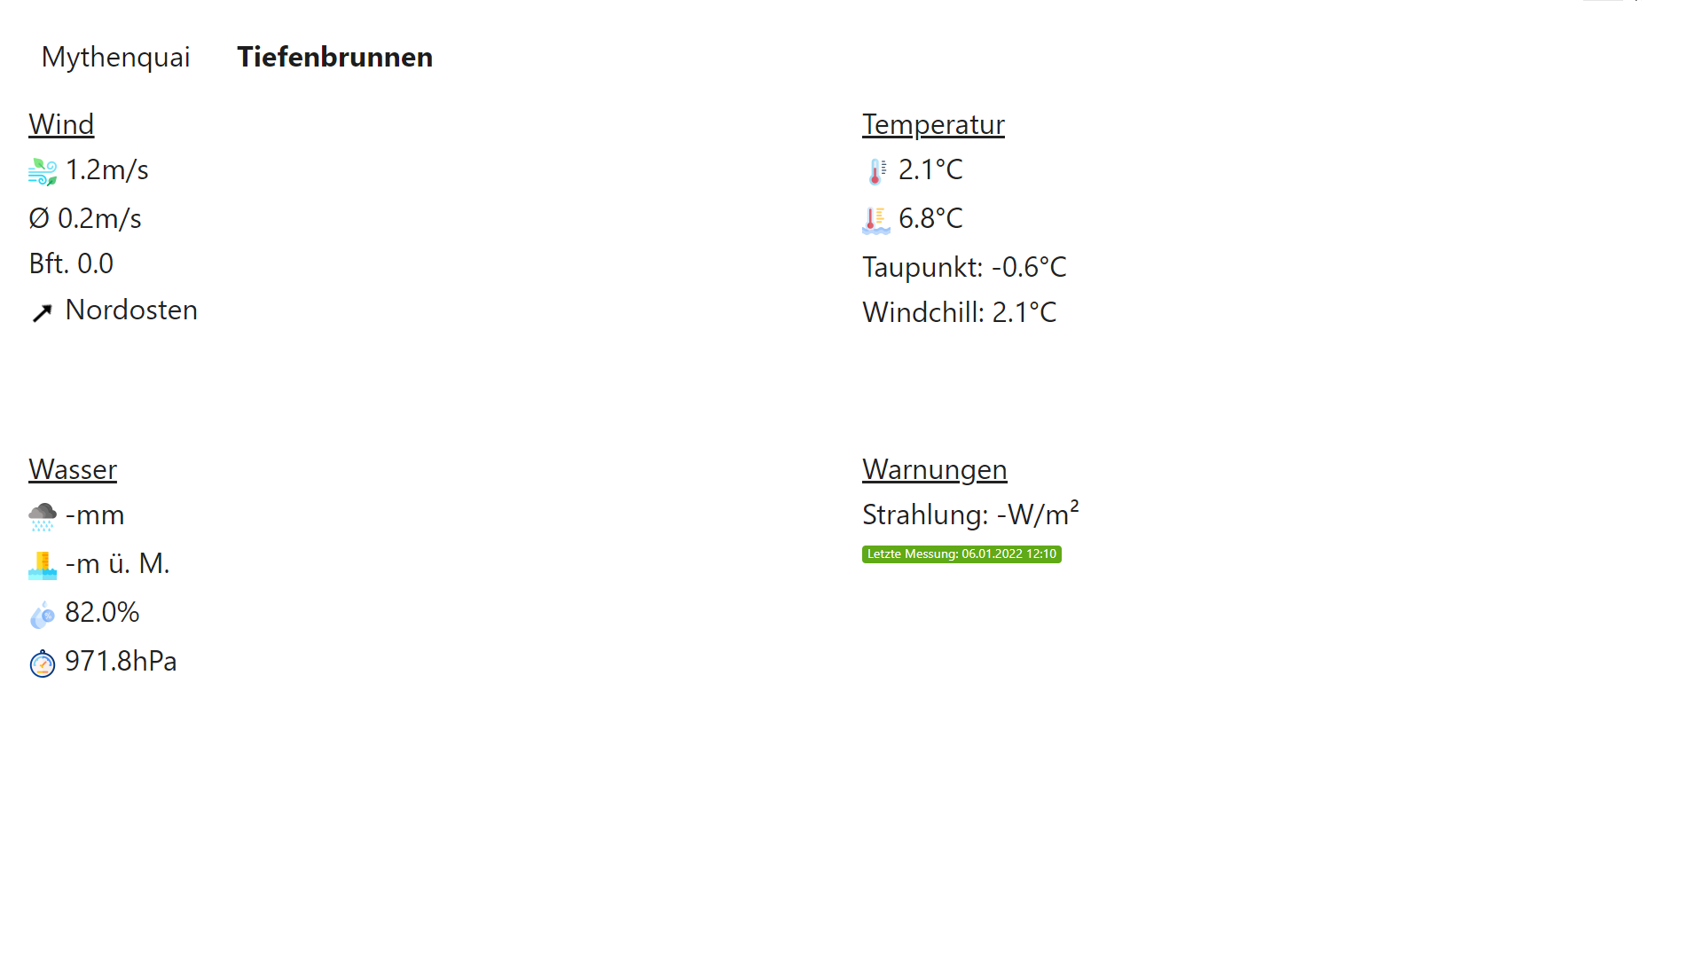

Home-Buttons

Letzte Messung

Unter Warnungen sehen Sie ausser der Strahlenbelastung noch zusätzlich, wie aktuell diese Daten sind. Falls die Verbindung zu einer Wetterstation ausfällt, ist dies hier einsehbar.  
Sobald die Verbindung wieder hergestellt wird, werden die Fehlenden Daten nachgeladen.

|  |  |
| --- | --- |
| Wind:   * Momentane Windgeschwindigkeit * Durchschnittliche Windgeschwindigkeit * Beaufortskala * momentane Windrichtung | Temperatur:   * momentane Lufttemperatur * momentane Wassertemperatur * Taupunkt * Gefühlte Temperatur |
| Wasser:   * Momentane Regenstärke * Höhe Wasserspiegel * Luftfeuchtigkeit * Luftdruck | Warnungen:   * UV Strahlenbelastung * Zeitpunkt letzte Messung |

**Details-Screen:**

Im Details-Screen sehen Sie detaillierte Messungen der ausgewählten Wetterstation.  
Dieser Screen kann aufgerufen werden, indem auf «Wind», «Temperatur», «Wasser» oder «Warnungen» gedrückt wird.

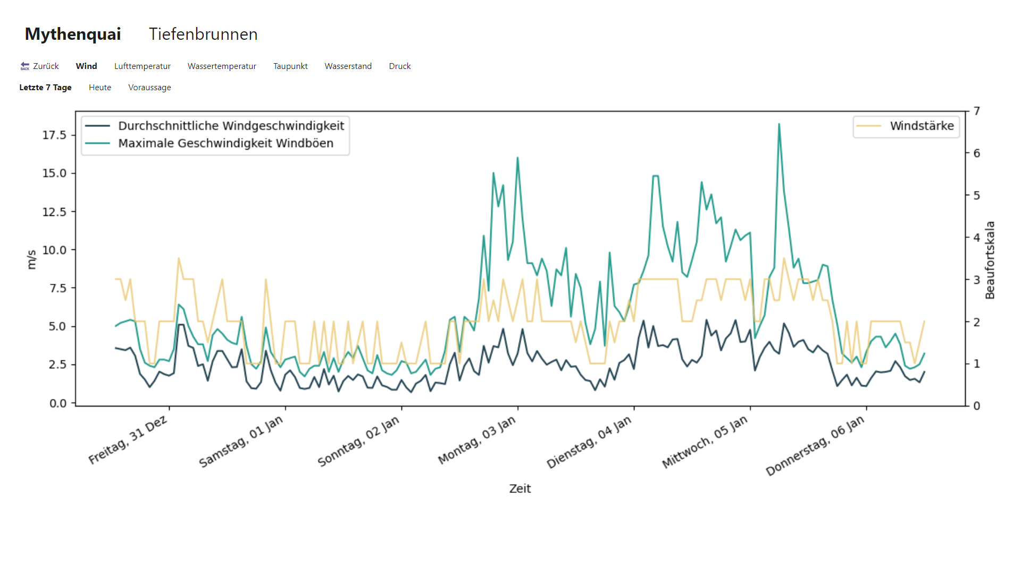

Messung

Zeit

Durch einen klick auf «Wind», «Lufttemperatur», «Wassertemperatur», «Taupunkt», «Wasserstand» oder «Druck» kann die Messung ausgewählt werden.  
Der Zeitbereich kann mittels «Letzte 7 Tage», «Heute» und «Voraussage» ausgewählt werden.

* Die Diagramme für «Letzte 7 Tage» zeigen Die Daten von den letzten 7 Tagen.
* Die Diagramme für «Heute» werden fortlaufend aktualisiert und zeigen die Daten vom aktuellen Tag.
* Die Diagramme für «Voraussage» zeigen jeweils eine Vorhersage vom morgigen Tag.

Die Diagramme für «Letzte 7 Tage» und «Voraussage» werden jeweils beim Einschalten und zwischen 00:30 und 01:00 erstellt.

Mittels «Zurück» kann wieder zum Home-Screen gewechselt werden.

Hinweis:

Wird auf einer der Home-Buttons «Mythenquai / Tiefenbrunnen» geklickt, wechseln Sie wieder zum Home-Button.